SỞ GD – ĐT TP CẦN THƠ  ĐỀ CHÍNH THỨC | ĐỀ THI TUYỂN SINH VÀO LỚP 10 THPT  Năm học : 2015 – 2016  MÔN TOÁN – thời gian 120 phút

Câu 1: (2,5 điểm)
1)Giải các phương trình và hệ phương trình trên tập số thực:
2)Tính GTBT với
Câu 2: (1,5 điểm)
Trong mặt phẳng với hệ tọa độ Oxy, cho (P):
- Vẽ đồ thị của (P).
- Gọi A(x₁, y₁) và B(x₂;y₂) là hoành độ giao điểm của (P) và (d): y = x – 4. Chứng minh:
Câu 3: (1,5 điểm)
Cho phương trình
a)GPT khi a = b = 3
b) Tính 2a³ + 3b⁴ biết phương trình nhận x₁ = 3, x₂= -9 làm nghiệm.
Câu 4: (1,5 điểm)
Nhân ngày quốc tế thiếu nhi, 13 HS ( nam và nữ) tham gia gói 80 phần quà cho các em thiếu nhi. Biết tổng số quà mà HS nam gói được bằng tổng số quà mà HS nữ gói được. Số quà mỗi bạn nam gói nhiều hơn số quà mà mỗi bạn nữ gói là 3 phần. Tính số HS nam và nữ.
Câu 5: (3 điểm)
Cho nửa đường tròn tâm O, đường kính AB =2R. Đường thẳng qua O và vuông góc AB cắt cung AB tại C. Gọi E là trung điểm BC. AE cắt nửa đường tròn O tại F. Đường thẳng qua C và vuông góc AF tại G cắt AB tại H.
a)Cm: tứ giác CGOA nội tiếp đường tròn. Tính OGH
b)Chứng minh: OG là tia phân giác CFO
c)Chứng minh ΔCGO đồng dạng ΔCFB
d) Tính diện tích ΔFAB theo R.
----HẾT----

GIẢI

Câu 1:
Vậy phương trình đã cho có 2 nghiệm phân biệt
Đặt x² = t (t ≥ 0)
Phương trình trở thành: t² – t – 72 = 0
Phương trình có 2 nghiệm t = 9 (tm); t = -8 (loại)
Với t = 9 ⬄ x² = 9
=>x = ±3
Vậy phương trình đã cho có 2 nghiệm phân biệt là x = 3; x = -3
2) Ta có:
Câu 2:
- (P) :
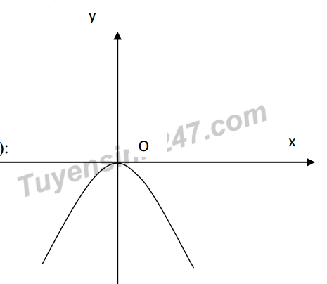
- Phương trình hoành độ giao điểm của (P) và (d):
Giải phương trình ta được: x = 2 ; x = -4
Tọa độ giao điểm là: (2; -2) và (-4; -8)
Khi đó:
Câu 3:
- Khi a = b = 3 ta có phương trình: x² – 3x – 4 = 0
vì a – b + c = 1 – (-3) – 4 = 0 nên phương trình có nghiệm: x = -1; x = 4.
- Vì phương trình nhận x = 3; x = -9 là nghiệm nên ta có hệ phương trình
Câu 4:
Gọi x (HS) là số HS nam.
ĐK: 0<x<13, x nguyên.
Số HS nữ là: 13 – x ( HS)
Số phần quà mà mỗi HS Nam gói được: (phần)
Số phần quà mà mỗi HS nữ gói được: (phần)
Theo bài toán ta có phương trình:
Giải phương trình ta được x = 5.
Vậy số HS nam là 5, số HS nữ là 8.
Câu 5:
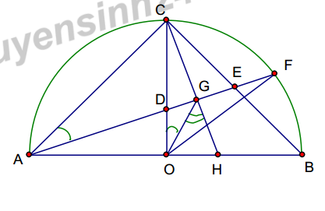
- Ta có AOC=AGC=90º
nên O, G cùng nhìn AC dưới 1 góc 90⁰
Do đó tứ giác ACGO nội tiếp đường tròn đường kính AC.
=>OGH=OAC
Mà ΔOAC vuông cân tại O
Nên OAC = 45⁰
Do đó OGH = 45⁰
- Vì tứ giác ACGO nội tiếp
Nên CAG=COG ( cùng chắn cung CG)
Mà ( góc nột tiếp và góc ở tâm cùng chắn cung CF)
Nên OG là tia phân giác CFO
c)Xét ΔCGO và ΔCFB có
CGO= CBF ( cùng bằng góc C F A )
OCG=FCB(= OAG)
Nên hai tam giác đồng dạng.
d)Gọi D là giao điểm CO và AE.
Ta có D là trọng tâm ΔCAB (CO và AE là trung tuyến)
Do đó theo định lý Pitago ta tính được:
Mà ΔAOD đồng dạng ΔAFB (g-g)

